全国二级建造师执业资格考试
《建设工程法规及相关知识》2015年真题
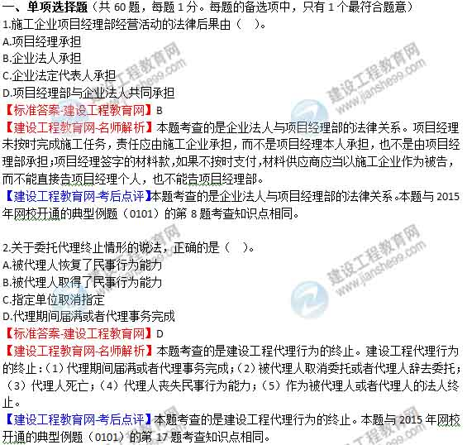
3.甲房地产公司在A地块开发住宅小区，为满足该小区住户观景的需求，便与相邻的乙工厂协商约定，甲公司支付乙工厂800万元，乙工厂在20年内不在本厂区建设15米以上的建筑物，以免遮挡住户观景，合同签订生效后甲公司即支付了全部款项，后来，甲公司将A地块的建设用地使用权转让给丙置业公司，关于A地块权利的说法，正确的是（ ）。
A.甲公司对乙工厂的土地拥有地役权
B.甲公司对乙工厂的土地拥有担保物权
C.甲公司给定的权利自合同公正后获得
D.甲公司转让A地块后，丙公司不享有该项权利
【标准答案-建设工程教育网】A
【建设工程教育网-名师解析】本题考查的是与土地相关的物权。地役权：为使用自己不动产的便利或提高其效益而按照合同约定利用他人不动产的权利。选项B，担保物权：权利人在债务人不履行到期债务或者发生当事人约定的实现担保物权的情形，依法享有就担保财产优先受偿的权利。选项C，地役权合同生效时地役权设立（可登记，也可不登记）。选项D，需役地及需役地的用益物权转让时，受让人同时享有地役权。
【建设工程教育网-考后点评】本题考查的是与土地相关的物权。本题与2015年网校开通的典型例题（0102）的第3题基本属于原题。
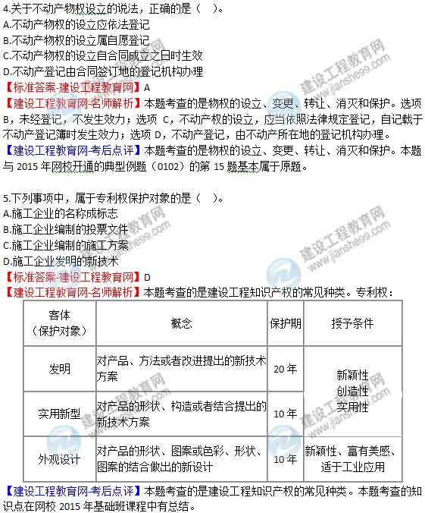
6.关于担保的说法，正确的是（ ）。
A.担保是用益物权的一种
B.担保的目的是保障特定债权实现
C.担保合同是主合同
D.反担保不适用《担保法》的规定
【标准答案-建设工程教育网】B
【建设工程教育网-名师解析】本题考查的是担保与担保合同的规定。选项A，用益物权包括土地承包经营权、建设用地使用权、宅基地使用权和地役权；选项C，担保合同是主合同的从合同；选项D反担保适用《担保法》担保的规定。
【建设工程教育网-考后点评】本题考查的是担保与担保合同的规定。本题考查的知识点在网校2015年基础班课程中有总结。
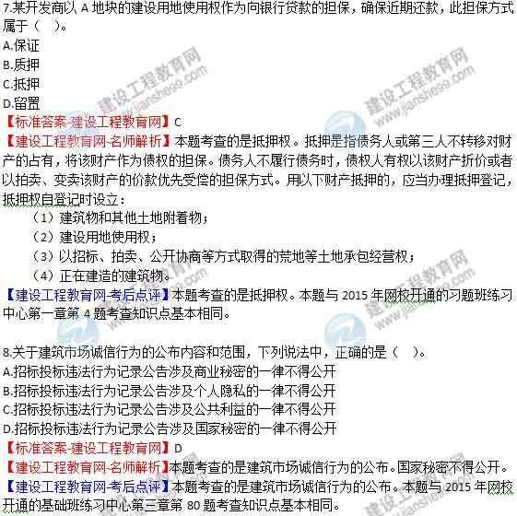
9.根据《建设工程安全生产管理条例》，施工单位的相关人员未经安全教育培训或经考核不合格即从事相关工作的，应责令限期改正，逾期未改正的，责令停业整顿，下列人员中，属于“相关人员”范围的是（ ）。
A.安全员
B.资料员
C.材料员
D.标准员
【标准答案-建设工程教育网】A
【建设工程教育网-名师解析】本题考查的是施工单位安全生产教育培训的规定。《建设工程安全生产管理条例》规定，施工单位的主要负责人、项目负责人、专职安全生产管理人员应当经建设行政主管部门或者其他部门考核合格后方可任职。
【建设工程教育网-考后点评】本题考查的是施工单位安全生产教育培训的规定。本题与2015年网校开通的习题班练习中心第六章第81题考查知识点基本相同。
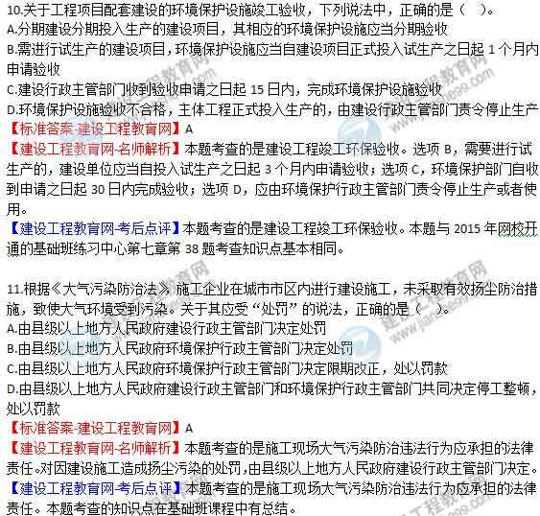
12.依法应当招标的项目，在下列情形中，可以不进行施工招标的情形是（ ）。
A.技术复杂，有特殊要求的
B.已通过招标方式选定的特许经营项目投资人依法能够自行建设、生产或者提供的
C.采购人自行建设、生产或者提供更为节省成本的
D.需要向原中标人采购工程、货物或者服务，否则所需费用将大幅增加
【标准答案-建设工程教育网】B
【建设工程教育网-名师解析】本题考查的是可以不进行招标的建设工程项目。可以不进行招标的建设工程项目：
（1）涉及国家安全、国家秘密或者抢险救灾而不适宜招标的；
（2）属于利用扶贫资金实行以工代赈需要使用农民工的；
（3）施工主要技术采用特定的专利或者专有技术的；
（4）施工企业自建自用，且本企业资质符合工程要求；
（5）在建工程追加附属小型工程或者主体加层，原中标人有能力承包的；
（6）法律、行政法规规定的其它情形。
【建设工程教育网-考后点评】本题考查的是可以不进行招标的建设工程项目。本题与2015年网校开通的习题班练习中心第三章第5题考查知识点基本相同。
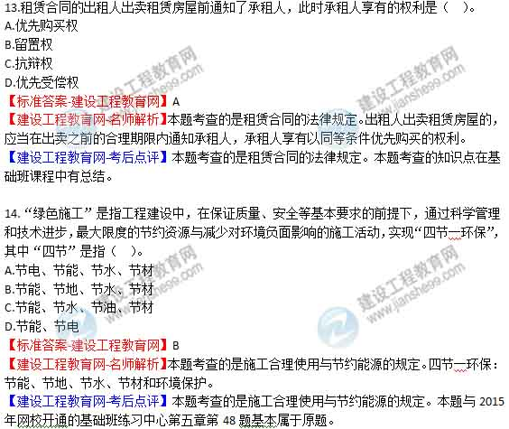
15.根据《注册建造师继续教育管理暂行办法》，注册建造师不参见继续教育或者继续教育不合格的，应给予法人处理的是（ ）。
A.撤销注册
B.处1万元以上3万元以下罚款
C.三年内不得再次申请注册
D.不予注册
【标准答案-建设工程教育网】D
【建设工程教育网-名师解析】本题考查的是二级建造师的注册。继续教育不合格的不予注册。
【建设工程教育网-考后点评】本题考查的是二级建造师的注册。本题考查的知识点在基础班课程中有总结。
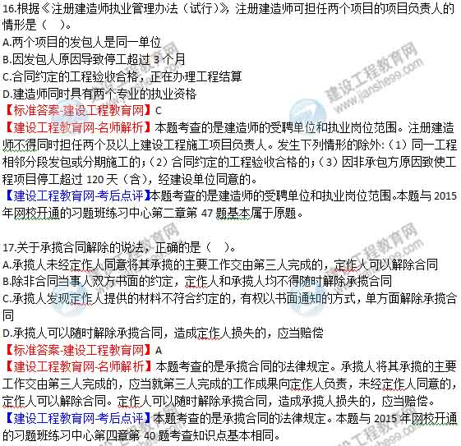
18.根据《节约能源法》，违反建筑节能标准的，由建设主管部门责令改正，处10万元以上50万元以下罚款的参建单位是（ ）。
A.建设、施工、监理
B.设计、施工、监理
C.建设、设计、施工
D.建设、设计、监理
【标准答案-建设工程教育网】B
【建设工程教育网-名师解析】本题考查的是施工节约能源违法行为应承担的法律责任。《节约能源法》规定，设计单位、施工单位、监理单位违反建筑节能标准的，由建设主管部门责令改正，处10万元以上50万元以下罚款。
【建设工程教育网-考后点评】本题考查的是节约能源法违法行为应承担的法律责任。本题考查的知识点在基础班课程中有总结。
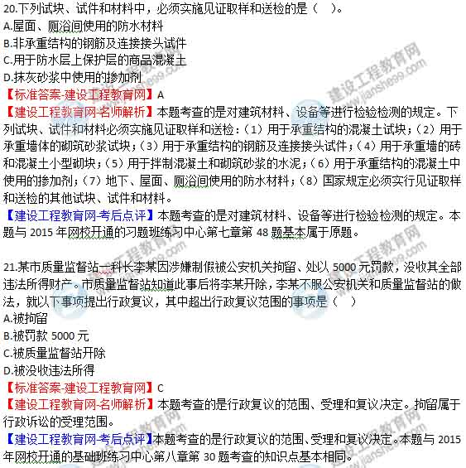
22.关于履约保证金的说法，正确的是（ ）。
A.中标人必须缴纳履约保证金
B.履约保证金不得超过中标合同金额的20%
C.履约保证金是投标保证金的另一种表述
D.中标人违反招标文件的要求拒绝提交履约保证金的，视为放弃中标项目
【标准答案-建设工程教育网】D
【建设工程教育网-名师解析】本题考查的是中标的法定要求和招标投标投诉处理。履约保证金不得超过中标合同金额的10%，招标人要求中标人提交履约保证金的，中标人应当提交。
【建设工程教育网-考后点评】本题考查的是中标的法定要求。本题与2015年网校开通的基础班练习中心第三章第52题考查的知识点基本相同。
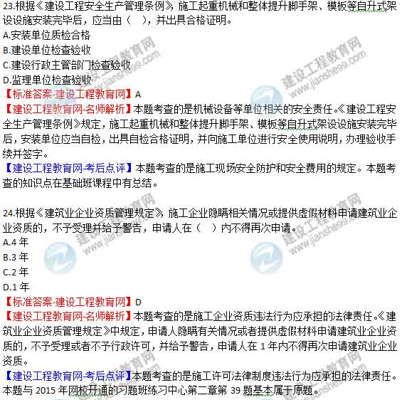
25. 关于招标方式的说法，正确的是（ ）。
A.《招标投标法》规定，招标分为公开招标和邀请招标以及议标三种方式
B.根据我国相关规定，如果采用邀请招标，需要经过批准
C.如果采用公开招标方式，为了限制投标人过多，招标人可以设置一定的条件进行限制
D.国内竞争性招标包括公开招标和邀请招标
【标准答案-建设工程教育网】B
【建设工程教育网-名师解析】本题考查的是建设工程法定招标的范围、招标方式和交易场所。选项A为公开招标和邀请招标；选项C招标人不得以不合理的条件限制或者排斥潜在投标人；选项D国际竞争性招标包括公开招标和邀请招标。

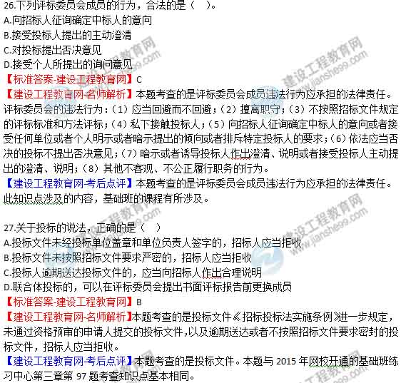
28.根据《劳动合同法》，用人单位违反相关规定不与劳动者订立无固定期限劳动合同的，自应当订立无固定期限劳动合同之日起向劳动者每月支付（ ）的工资。
A.4倍
B.3倍
C.2倍
D.1倍
【标准答案-建设工程教育网】C
【建设工程教育网-名师解析】本题考查的是劳动合同及劳动关系中违法行为应承担的法律责任。《劳动合同法》规定，用人单位违反本法规定不与劳动者订立无固定期限劳动合同的，自应当订立无固定期限劳动合同之日起向劳动者每月支付2倍的工资。
【建设工程教育网-考后点评】本题考查的是劳动合同及劳动关系中违法行为应承担的法律责任。本题考查的知识点在基础班课程中有总结。
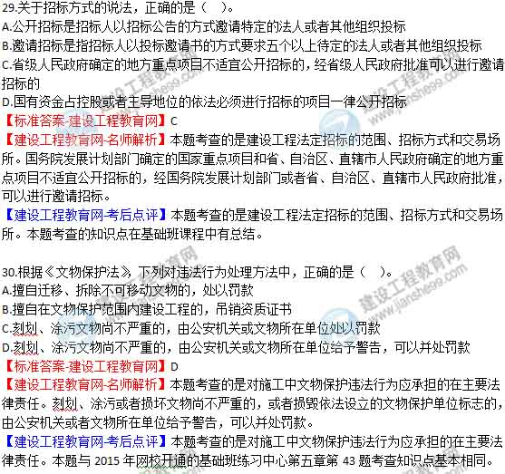
31.关于施工企业违法行为应承担法律责任的说法，正确的是（ ）
A.超越本单位资质等级承揽工程的，责令停止违法行为并降低资质等级
B.将承包的工程转包的，责令改正并没收违法所得
C.未取得资质证书承揽工程的，予以取缔，并处以罚款；有违法所得的，予以没收
D.允许他人以本企业名义承揽工程的，没收违法所得并处以罚款和吊销资质证书
【标准答案-建设工程教育网】C
【建设工程教育网-名师解析】本题考查的是施工企业资质违法行为应承担的主要法律责任。《建筑法》规定，未取得资质证书承揽工程的，予以取缔，并处以罚款；有违法所得的，予以没收。
【建设工程教育网-考后点评】本题考查的是施工企业资质违法行为应承担的主要法律责任。本题与2015年网校开通的基础班练习中心第二章第65题考查知识点基本相同。
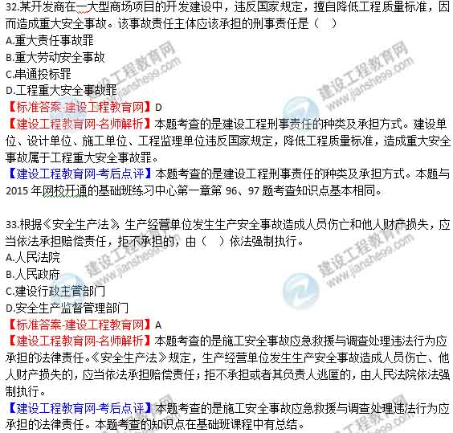
34.关于合同示范文本的说法，正确的是（ ）。
A.示范文本能够使合同的签订规范和条款完备
B.示范文本为强制使用的合同文本
C.采用示范文本是合同成立的前提
D.采用示范文本是合同生效的前提
【标准答案-建设工程教育网】A
【建设工程教育网-名师解析】本题考查的是建设工程合同示范文本的性质与作用。如果缺乏合同示范文本，一些当事人签订的合同不规范，条款不完备，漏洞较多，将给合同履行带来很大困难，不仅影响合同履约率，还导致合同纠纷增多，解决纠纷的难度增大。
【建设工程教育网-考后点评】本题考查的是建设工程合同示范文本的性质与作用。本题与2015年网校开通的基础班练习中心第四章第11题考查知识点基本相同。
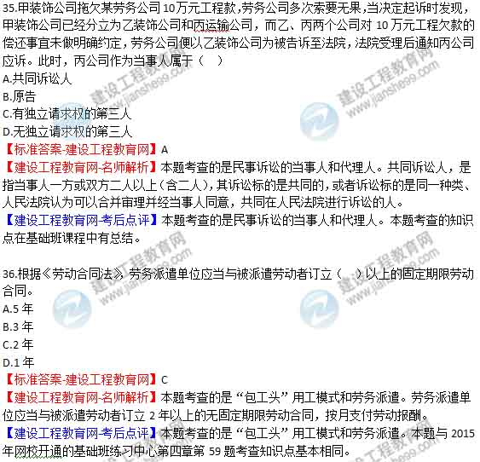
37.某工程竣工验收时发现隐蔽工程检查质量不合格，经查，是由于设计缺陷造成的。下列说法中，正确的是（ ）。
A.设计人应负责返修，费用由设计方先行承担
B.承包人应负责返修，费用由承包人先行承担
C.承包人应负责返修，费用由发包人先行承担
D.由设计缺陷造成质量不合格的，承包人不负责返修
【标准答案-建设工程教育网】C
【建设工程教育网-名师解析】本题考查的是施工质量检验和返修的规定。对于非施工单位原因造成的质量问题，施工单位也应当负责返修，但是因此造成的损失及返修费用由责任方负责。
【建设工程教育网-考后点评】本题考查的是施工质量检验和返修的规定。本题与2015年网校开通的基础班练习中心第七章第60题考查知识点基本相同。
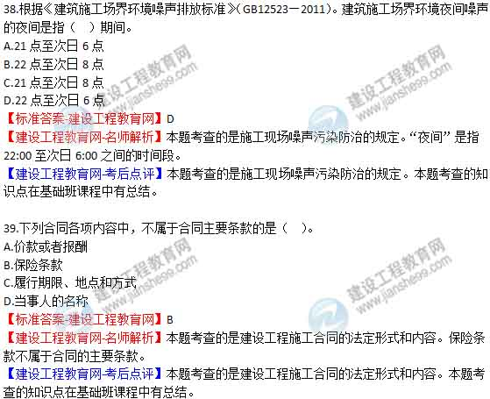
40.某建设工程项目中，甲公司中标后将其转包给不具有相应资质的乙公司，乙公司施工工程不符合规定质量标准，给建设单位造成损失，下列说法中，正确的是（ ）。
A.建设单位与甲公司有直接合同关系，应由甲公司承担赔偿责任
B.甲、乙承担连带赔偿责任
C.实际施工并造成损失的是乙公司，应由乙公司承担赔偿责任
D.因建设单位管理不到位，应由建设单位承担部分损失
【标准答案-建设工程教育网】B
【建设工程教育网-名师解析】本题考查的是建设工程承包活动中其他违法行为应承担的法律责任。承包单位将承包的工程转包的，或者违反法规进行分包的，对转包工程或者违法分包的工程不符合规定的质量标准造成的损失，与接受转包或者分包的单位承担连带赔偿责任。
【建设工程教育网-考后点评】本题考查的是承包单位违法行为应承担的法律责任。本题考查的知识点在基础班课程中有总结。
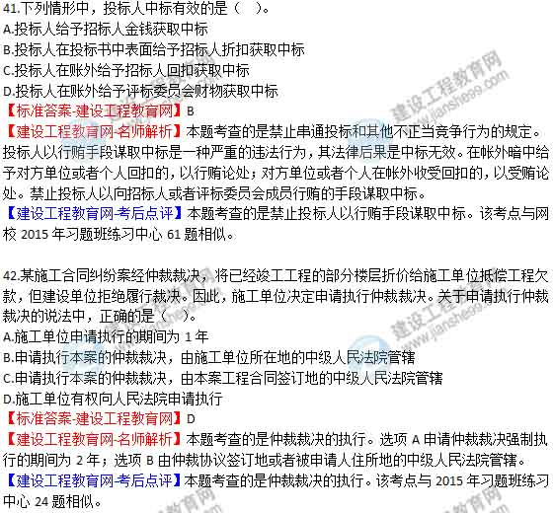
43.某施工企业与材料供应商订立的合同中约定了违约金5万元，同时约定由施工企业支付供应商定金4万元。后来供应商未能交货，施工企业为最大限度维护自身利益，可以要求供应商支付（ ）万元。
A.13
B.9
C.8
D.5
【标准答案-建设工程教育网】B
【建设工程教育网-名师解析】本题考查的是抵押权、质权、留置权、定金的规定。施工单位只能在双倍定金与违约金加返还定金中选其一，双倍定金是8万元，违约金加返还定金是9万元，故最大限度维护自身利益可以要求供应商支付9万元。
【建设工程教育网-考后点评】本题考查的是承担违约责任的种类。该考点与网校2015年习题班练习中心第27题相似。
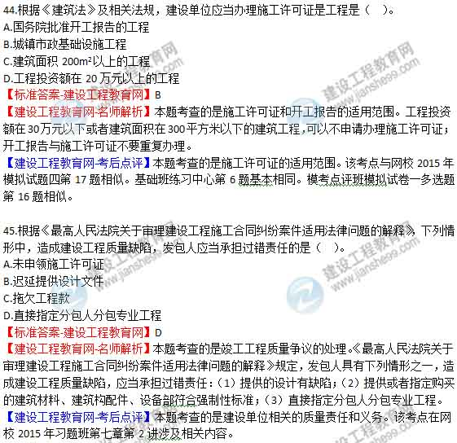
46.根据《建设工程质量管理条例》，在工程建设过程中，对违反国家规定，降低工程质量标准，造成重大安全事故，构成犯罪的，应对（ ）依法追究刑事责任。
A.法定代表人
B.经营负责人
C.直接责任人
D.项目负责人
【标准答案-建设工程教育网】C
【建设工程教育网-名师解析】本题考查的是施工单位质量违法行为应承担的法律责任。《建设工程质量管理条例》规定，建设单位、设计单位、施工单位、工程监理单位违反国家规定，降低工程质量标准，造成重大安全事故，构成犯罪的，应对直接责任人员依法追究刑事责任。
【建设工程教育网-考后点评】本题考查的是违法行为应承担的法律责任。该考点网校在2015年基础班课程中涉及了相关内容。
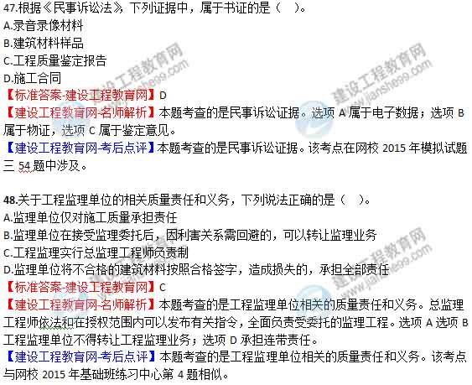
49.以守法为基础，根据违法违规行为的行政处罚记录，对市场主体进行诚信评价的是（ ）。
A.行业协会的综合信用评价
B.行业协会协助政府部门的综合信用评价
C.政府对市场主体的守法诚信评价
D.社会中介信用机构的综合信用评价
【标准答案-建设工程教育网】C
【建设工程教育网-名师解析】本题考查的是建筑市场诚信评价的基本规定。政府对市场主体的守法诚信评价是政府主导，以守法为基础，根据违法违规行为的行政处罚记录，对市场主体进行诚信评价的是政府对市场主体的守法诚信评价。
【建设工程教育网-考后点评】本题考查的是建筑市场诚信评价的基本规定。该考点网校在2015年基础班课程中涉及了相关内容。
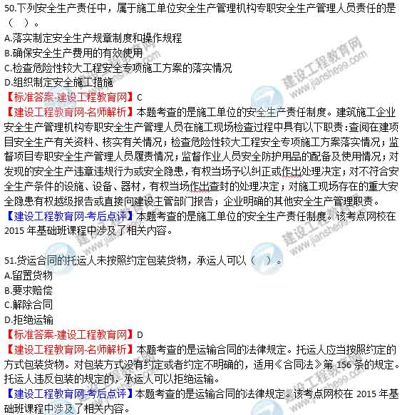
52.下列行为中，属于工程安全不良行为的是（ ）。
A.在施工中偷工减料的，使用不合格建筑材料、建筑构配件和设备的
B.未对因工程施工可能造成损害的毗邻建筑物、构筑物和地下管线等采取防护措施的
C.不按照工程设计图纸或施工技术标准施工的
D.未对建筑材料、建筑构配件、设备、商品混凝土进行检测的
【标准答案-建设工程教育网】B
【建设工程教育网-名师解析】本题考查的是建筑市场施工单位不良行为记录的认定标准。选项ACD属于工程质量不良行为。
【建设工程教育网-考后点评】本题考查的是施工单位不良行为记录的认定标准。该考点与网校2015年模拟试题四第67题相似。
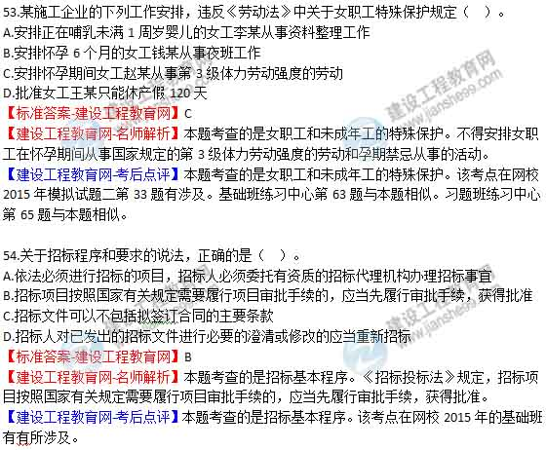
55.关于民事诉讼审判程序的说法，正确的是（ ）。
A.一审程序包括普通程序和特殊程序
B.必须以书面形式起诉
C.原告必须与案件有直接利害关系
D.提交起诉状的同时提交全部证据
【标准答案-建设工程教育网】C
【建设工程教育网-名师解析】本题考查的是民事诉讼的审判程序。选项A，正确的表述应为“一审程序包括普通程序和简易程序”；选项B，正确的表述应为“起诉方式，应当以书面起诉为原则，口头起诉为例外”；选项D，正确的表述应为“提交起诉状时，有具体的诉讼请求和所根据的事实和理由即可，不需要提交全部证据”。
【建设工程教育网-考后点评】本题考查的是民事诉讼的审判和执行程序。该考点与网校2015年模拟试题一第60题相似。
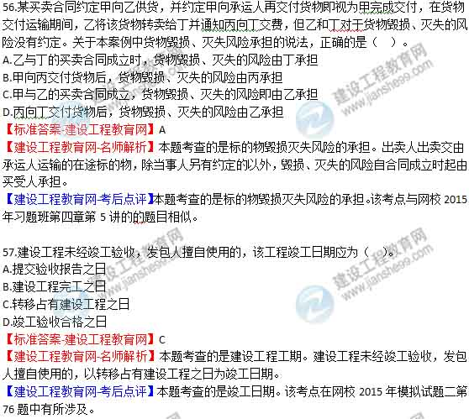58.根据《消防法》和《食品安全法》，关于施工现场违法行为应承担法律责任的说法，正确的是（ ）。
A.埋压、圈占、遮挡消火栓或者占用防火间距的，处以罚款
B.进货时未查验许可证和相关证明文件的，给予警告并处以罚款
C.未按规定要求贮存、销售食品或者清理库存食品的，罚款并责令停产停业
D.故意破坏或者伪造火灾现场尚不构成犯罪的，拘留并可处以罚款
【标准答案-建设工程教育网】A
【建设工程教育网-名师解析】本题考查的是施工现场消防安全违法行为应承担的法律责任。“对于埋压、圈占、遮挡消火栓或者占用防火间距的”责令改正，处以5000元以上5万元以下罚款。
【建设工程教育网-考后点评】本题考查的是施工现场消防安全违法行为应承担的法律责任。该考点在网校2015年基础班中有所涉及。
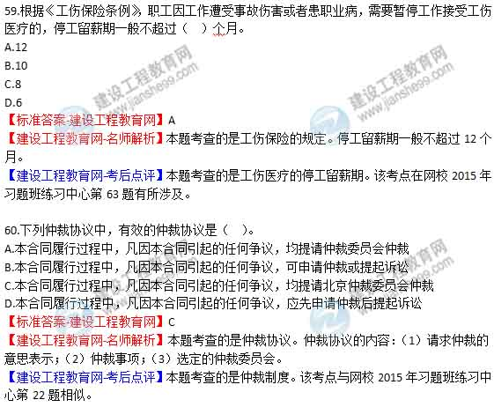61.下列行为中，属于招标人违法行为的有（ ）。
A. 招标人与投标人就投标方案进行谈判的
B.招标人发出中标通知书后无正当理由改变中标结果的
C.招标人按规定的时间和程序对已发出的招标文件进行修改
D.招标人在合同建立时向中标人提出附加条件
E.招标人按规定的时间和程序对已发出的资格预审文件进行修改
【标准答案-建设工程教育网】ABD
【建设工程教育网-名师解析】本题考查的是招标人违法行为应承担的法律责任。选项ABD都属于招标人的违法行为。
【建设工程教育网-考后点评】本题考查的是招标人违法行为应承担的法律责任。该考点在网校2015年课程中有所涉及。
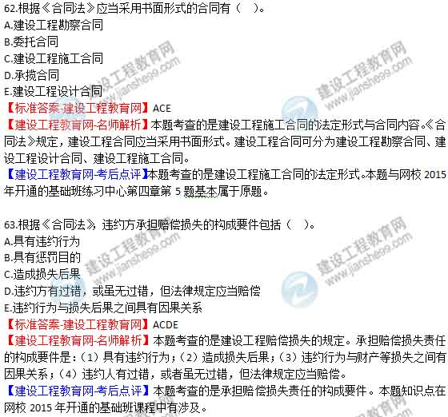64.根据《合同法》，合同权利义务终止的情形有（ ）。
A.债务人依法将标的物抵押
B.合同解除
C.债务相互抵消
D.债权人依法将标的物提存
E.债权人免除债务
【标准答案-建设工程教育网】BCE
【建设工程教育网-名师解析】本题考查的是合同的终止。《合同法》规定，有下列情形之一的，合同的权利义务终止：（1）债务已经按照约定履行；（2）合同解除；（3）债务互相抵消；（4）债务人依法将标的物提存；（5）债权人免除责任；（6）债权债务同归于一人；（7）法律规定或者当事人约定终止的其他情形。
【建设工程教育网-考后点评】本题考查的是合同的终止。本题与网校2015年开通的习题班练习中心第四章第24题考查知识点基本相同。
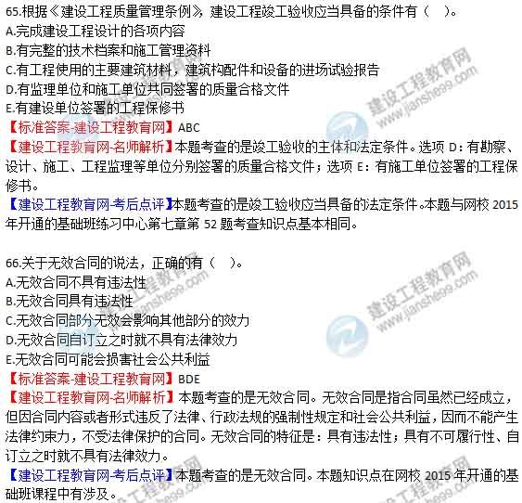67.依法必须进行施工招标的工程建设项目，可以采用邀请招标的情形有（ ）。
A.项目受自然地域环境限制，只有少数潜在投标人可供选择
B.施工主要技术采用不可替代的专利或者专有技术
C.采用公开招标方式的费用占项目合同金额的比例过大
D.涉及国家安全，国家秘密或者抢险救灾，适宜招标但不宜公开招标
E.在建工程追加附属小型工程或者主体加层工作
【标准答案-建设工程教育网】ACD
【建设工程教育网-名师解析】本题考查的是建设工程法定招标的范围、招标方式和交易场所。国有资金占控股或者主导地位的依法必须进行招标的项目，应当公开招标，但是有下列情形的，可以邀请招标：（1）技术复杂、有特殊要求或者受自然环境限制，只有少量潜在投标人可供选择；（2）采用公开招标方式的费用占项目合同金额的比例过大。根据工程建设项目使用招标投标办法（七部委30号令）还应该包括涉及国家安全、国家秘密或者抢险救灾，适宜招标但不宜公开招标的情形。
【建设工程教育网-考后点评】本题考查的是建设工程招标方式。该考点与网校2015年习题班练习中心第4、7题相似。
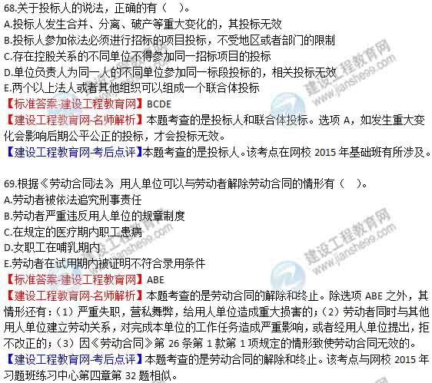70.无独立请求权的第三人，其诉讼权利包括（ ）。
A.申请提起诉讼
B.申请参加诉讼
C.提起反诉
D.由法院通知参加诉讼
E.申请提起公益诉讼
【标准答案-建设工程教育网】BD
【建设工程教育网-名师解析】本题考查的是民事诉讼的当事人和代理人。对当事人双方的诉讼标的，第三人认为有独立请求权的，有权提起诉讼。对当事人双方的诉讼标的，第三人虽然没有独立请求权，但案件处理结果同他有法律上的利害关系的，可以申请参加诉讼，或者由人民法院通知他参加诉讼。
【建设工程教育网-考后点评】本题考查的是当事人。该考点在网校2015年基础班有所涉及。
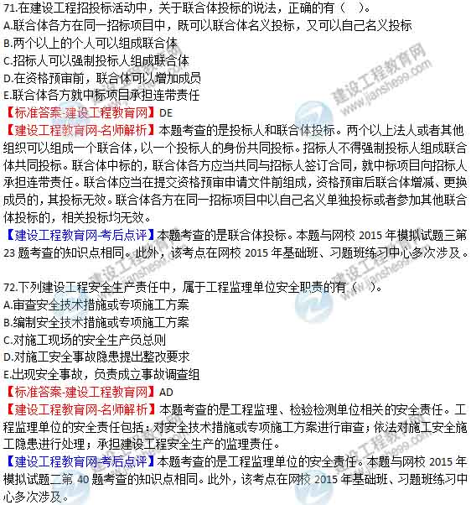73.根据《合同法》，免除施工单位违约责任的情形有（ ）。
A.施工单位因安全事故隐患，被监理工程师责令暂停施工，致使工期延误
B.因拖欠农民工工资，部分农民工停工抗议，致使工期延误
C.地震导致已完工程被爆破拆除重建，造成建设单位费用增加
D.由于战争，施工单位暂停施工，致使工期延误
E.因迟延履行而遭遇洪水，导致工期延误
【标准答案-建设工程教育网】CD
【建设工程教育网-名师解析】本题考查的是违约责任及违约责任的免除。《合同法》规定，因不可抗力不能履行合同的，根据不可抗力的影响，部分或者全部免除责任，但法律另有规定的除外。当事人迟延履行后发生不可抗力的，不能免除责任。本法所称不可抗力，是指不能预见、不能避免并不能克服的客观情况。
【建设工程教育网-考后点评】本题考查的是违约责任的免除。本题与网校2015年模拟试题二第33题考查的知识点相同。此外，该考点在网校2015年基础班、习题班练习中心多次涉及。
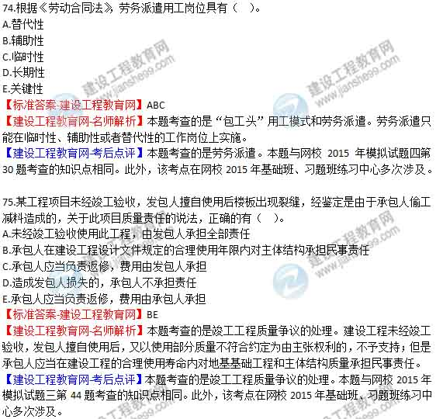76.下列各项权力中，属于施工作业人员安全生产权利的是（ ）。
A.检举权
B.控告权
C.批评权
D.接受安全教育培训的权利
E.危险报告权
【标准答案-建设工程教育网】ABC
【建设工程教育网-名师解析】本题考查的是施工作业人员安全生产的权利和义务。施工作业人员安全生产的权利包括：施工安全生产的知情权和建议权；施工安全防护用品的获得权；批评、检举、控告权及拒绝违章指挥权；紧急避险权；获得工伤保险和意外伤害保险赔偿的权利；请求民事赔偿权。
【建设工程教育网-考后点评】本题考查的是施工作业人员安全生产的权利和义务。本题与网校2015年模拟试题二第45题考查的知识点相同。此外，该考点在网校2015年基础班、习题班练习中心多次涉及。
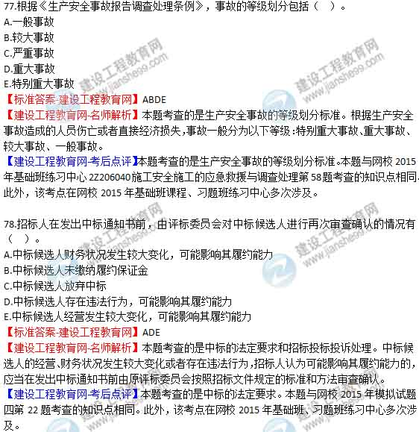79.根据《劳动合同法》，下列合同中，属于无效劳动合同的有（ ）。
A.违反法律、行政法规强制性规定的劳动合同
B.由用人单位提供的格式劳动合同
C.用人单位免除自己法定责任、排除劳动者权利的劳动合同
D.与用人单位代理人签订的劳动合同
E.未明确规定合同期限的劳动合同
【标准答案-建设工程教育网】AC
【建设工程教育网-名师解析】本题考查的是劳动合同的基本条款和订立劳动合同应当注意的事项。下列劳动合同无效或者部分无效：以欺诈、胁迫的手段或者乘人之危，使对方在违背真实意思的情况下订立或者变更劳动合同的；用人单位免除自己的法定责任、排除劳动者权利的；违反法律、行政法规强制性规定的。对于部分无效的劳动合同，只要不影响其他部分效力的，其他部分仍然有效。
【建设工程教育网-考后点评】本题考查的是订立劳动合同应当注意的事项。本题与网校2015年模拟试题四第31题考查的知识点相同。此外，该考点在网校2015年基础班、习题班练习中心多次涉及。
80.下列关于分包的说法中，正确的有（ ）。
A.招标人可以直接指定分包人
B.经招标人同意，中标人将中标项目的非关键性工作分包给他人完成
C.中标人和招标人可以在合同中约定将中标项目的部分非主体工作分包给他人完成
D.中标人为节约成本可以自行决定将中标项目的部分非关键性工作分包给他人完成
E.经招标人同意，接受分包的人可将项目再次分包给他人
【标准答案-建设工程教育网】BC
【建设工程教育网-名师解析】本题考查的是建设工程分包的规定。《招标投标法》也规定，中标人按照合同约定或者经招标人同意，可以将中标项目的部分非主体、非关键性工作分包给他人完成。接受分包的人应当具备相应的资格条件，并不得再次分包。
【建设工程教育网-考后点评】本题考查的是建设工程分包的规定。本题与网校2015年模拟试题四第20题考查的知识点相同。此外，该考点在网校2015年基础班、习题班练习中心多次涉及。

